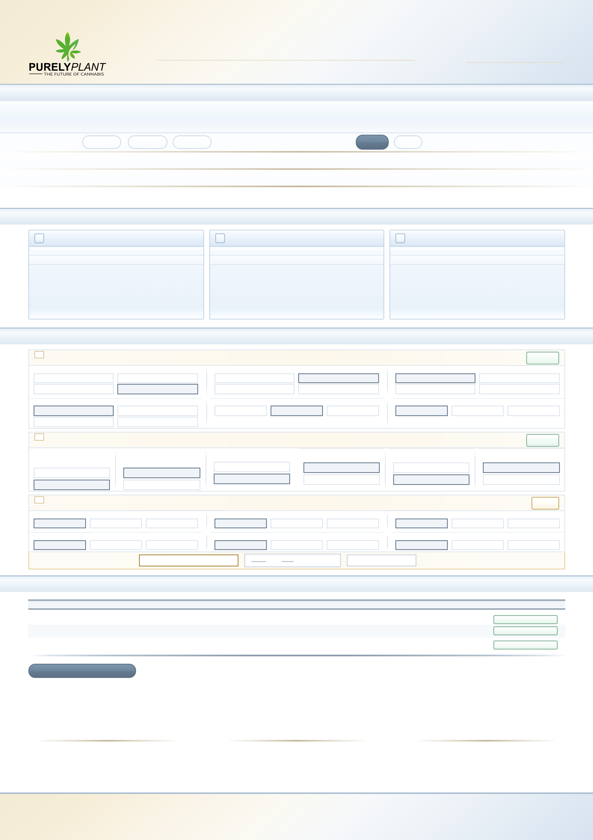
[ODOUR]
[BRA STI]
[COLOUR]
[ODOUR 2]
[ODOUR 3]
[BRA STI 2]
[BRA STI 3]
[ODOUR 4]
[COLOUR 2]
[COLOUR 3]
[COLOUR 4]
[DATE]
[SPEC №]
[CYSTOLITHS · HCL R]
[FOREIGN TISSUE OR]
[RESIN DROPLETS ON]
[CYSTOLITHS · HCL R 2]
[FOREIGN TISSUE OR 2]
[DATE 2]
[DATE 3]
[DOC ID 2]
[RESIN DROPLETS ON 2]
[PACKAGING]
[COVERING TRICHOMES]
[COVERING TRICHOMES 2]
[GLANDULAR TRICHOMES]
[DOC ID]
[PLANT FIBRES & VESSELS]
[GLANDULAR TRICHOMES 2]
[PLANT FIBRES & VESSELS 2]
[EXAMINED ON]
[PRODUCTION BATCH]
[CULTIVATION BATCH]
[BATCH]
[BATCH 2]
№
2
1
7
1 | 1
DISPOSITION Одлука
QC Laboratory
Master Pharmacist
M.Pharm · Drug Quality Control Specialist
Colour Боја
Odour Мирис
Inflorescence form Форма на соцветие
Texture & resin Текстура и смола
Bracts & stigmas Брактеи и стигми
Trichome bloom (10×) Трихоми (10×)
Stems & stalks > 3 mm Стебла > 3 mm
Leaves > 1 cm Лисја > 1 cm
Seeds — whole & broken Семенки
Mineral — soil, sand, grit Минерални
Animal — insects, parts Животински
Mould or discolouration Мувла / дисколор.
Conforms Одговара
СЕРТИФИКАТ ЗА АНАЛИЗА
Issued · Издаден
METHOD Метода
Conforms Одговара
ANALYST · QC LABORATORY | АНАЛИТИЧАР
QA MANAGER | МЕНАЏЕР ЗА ОК
QC MANAGER | МЕНАЏЕР ЗА КК
ACCEPTANCE CRITERIA Критериум
Hristina Cekikj
Jovana Romevska Cvetkovski
Blagoj Nikolov
Ph. Eur. 2.8.23 · mon. 3028
DATE · ДАТУМ
DATE · ДАТУМ
DATE · ДАТУМ
Conforms Одговара
COMPENDIAL · VERIFIED · QCSOP 021 v.01
Ph. Eur. mon. 3028 · Description
COMPENDIAL · VERIFIED · QCSOP 022 v.01
Ph. Eur. 2.8.23 · mon. 3028
COMPENDIAL · VERIFIED · QCSOP 005 v.02
Ph. Eur. 2.8.2 · mon. 3028
Conforms to monograph
Ph. Eur. mon. 3028 · Description
ИНТЕРМЕДИЕР БАЛК — СУВ ЦВЕТ ОД КАНАБИС ЗА МЕДИЦИНСКА УПОТРЕБА
Conforms to monograph
PARAMETER Параметар
Ph. Eur. 2.8.2 · mon. 3028
QCSOP 011 v.02
≤ 2.0% / 25–50 g · < 1 cm leaves, no seeds
Identification B · Microscopy Идентиф. Б · Микроскопија
INTERMEDIATE BULK — DRY CANNABIS FLOWER FOR MEDICAL USE
Identification A · Appearance Идентиф. A · Изглед
Foreign Matter Страни материи
Purely Plant DOOEL · Industriska ulica 9, br. 9, Kojlija 1043 · Petrovec-Skopje, North Macedonia
CERTIFICATE OF ANALYSIS
|
DOCUMENT ID
КОД НА ДОКУМЕНТ
PHENOTYPE
ФЕНОТИП
☐
HYBRID
☐
INDICA
☐
SATIVA
CHEMOTYPE
ХЕМОТИП
☒
THC
☐
CBD
PRODUCTION BATCH
№
ПРОИЗВОДНА СЕРИЈА №
CULTIVATION BATCH
№
СЕРИЈА НА КУЛТИВАЦИЈА №
MONOGRAPH
МОНОГРАФИЈА
Ph. Eur. mon. 3028
EXAMINED ON
ИСПИТАНО НА
PACKAGING
ДАТУМ НА ПАКУВАЊЕ
PRODUCT SPECIFICATION
№
СПЕЦИФИКАЦИЈА НА ПРОИЗВОД №
Cannabis flos.
· Ph. Eur. 11.5 mon. 3028 · Intermediate Bulk · Examined on the dried bulk
before primary packaging and prior to sampling for release testing
; issued after review.
Испитано на балата пред примарното
пакување и пред земање примерок за пуштање.
1
IDENTIFICATION A
·
APPEARANCE
ИДЕНТИФ. A · ИЗГЛЕД
PRINCIPLE
Принцип
Visual and olfactory examination of the dried
inflorescence against the monograph
description
SAMPLE
Примерок
5.0 g
representative sub-sample, spread on a
white ceramic tray
CONDITIONS
Услови
Standardised lighting > 1 000 lux, D65
illuminant ·
10× hand loupe
ASSESSED
Оценувано
Colour · odour · form · texture and resin ·
bracts · trichome bloom
2
IDENTIFICATION B
·
MICROSCOPY
ИДЕНТИФ. Б · МИКРОСКОПИЈА
PRINCIPLE
Принцип
Detection of the species’ characteristic
microscopic features — trichome types,
cystoliths and resin — per Ph. Eur. 2.8.23
SAMPLE
Примерок
Powdered drug (355 µm sieve) in
chloral
hydrate R
·
n = 3
preparations
EQUIPMENT
Опрема
Olympus CX43 compound microscope · Cal-
Cert 2026-03 ·
100× / 200× / 400×
CONFIRMATION
Потврда
Cystoliths confirmed by
HCl R
effervescence
under the slide
7
FOREIGN MATTER
СТРАНИ МАТЕРИИ
PRINCIPLE
Принцип
Foreign matter hand-separated into
categories per Ph. Eur. 2.8.2 and weighed
SAMPLE
Примерок
Representative
50.0 g
, spread on a stainless
tray
EXAMINATION
Испитување
Macroscopic + tactile at
10×
· seeds searched ·
suspect particles dissected
EQUIPMENT
Опрема
Balance Sartorius MSA225P · Cal-Cert 2026-04
· u(m) = 0.0002 g
A
IDENTIFICATION A — MACROSCOPIC EXAMINATION
Идентиф. A — макроскопски
Ph. Eur. mon. 3028 · unaided eye + 10× lens · D65
RESULT
Резултат
Conforms
Одговара
B
IDENTIFICATION B — MICROSCOPIC EXAMINATION
Идентиф. Б — микроскопски
Ph. Eur. 2.8.23 · 100×–400× · chloral hydrate, HCl R
RESULT
Резултат
Conforms
Одговара
C
FOREIGN MATTER
Страни материи
Ph. Eur. 2.8.2 · 25–50 g spread and sorted · 0.0001 g
RESULT
Резултат
Absent
Отсутно
Extracted foreign mass
g · % w/w
Издвоена маса на страни материи
☒
No material extracted to weigh
Нема издвоен материјал
☐
g · % — enter mass
внеси измерена маса
☐
Exceeds — > 2.0% w/w
Над границата
☒
CONFORMS
Соодветствува
The tested sample
conforms
to the compendial requirements for
Identification A
,
Identification B
and
Foreign Matter
per Ph. Eur. 11.5 Monograph 3028, general chapters 2.8.23 and
2.8.2 — foreign matter
absent
from the examined portion, against a
≤
2.0% criterion.
☒
marks the outcome recorded for this batch and
☐
the alternatives available to the analyst.
Macroscopic descriptors follow the cultivar’s profile; the microscopic detection set and the foreign-matter conformity statements are the same for every batch. No material was
separated from the examined portion, so there was nothing to weigh; the mass field stays blank until a figure exists. Results relate only to the sample as received; this report may be reproduced only in full. Out-of-specification results
are handled under
QCSOP 014
, and a retention sample is held under
QCSOP 009 / Annex 8
.
Резултатите се однесуваат само на примениот примерок; извештајот се репродуцира само во целост.
ANALYSIS PERFORMED BY
АНАЛИЗИРАЛ
REVIEWED BY
ПРЕГЛЕДАЛ
APPROVED BY
ОДОБРИЛ
01
CULTIVAR, BATCH & SAMPLE IDENTIFICATION
|
СОРТА, СЕРИЈА И ИДЕНТИФИКАЦИЈА НА ПРИМЕРОК
02
ANALYTICAL METHODS
|
АНАЛИТИЧКИ МЕТОДИ
03
FINDINGS — PER-ANALYSIS OBSERVATION RECORD
|
НАЈДЕНИ РЕЗУЛТАТИ — ЛИСТА ЗА ПРОВЕРКА
☐
Зелена, лилеви
☐
Обезбоена — атипична
☐
Средно зелена
☐
Темно зелена–кафеава
☐
Сладок, овошен
☐
Земјан, прониклив
☐
Цитрусен, остар
☐
Атипичен — мувлосан
☐
Compact cymes 1–4 cm
Компактни 1–4 cm
☐
Moderately compact
Умерено компактни
☐
Loose or airy
Растресити
☐
Fragmented
Фрагментирани
☒
Dry, resinous; snaps
Сува, смолна; кршлива
☐
Slightly pliable
Малку еластична
☐
Over-dry, friable
Пресушена, ронлива
☐
Damp — atypical
Влажна — атипична
☐
Оштетени
☐
Јајцевидни
☐
Зелени, незрели
☒
Dense, amber
Густи
☐
Moderate
Умерени
☐
Sparse
Слаби
Glandular trichomes —
detected
Жлездени —
детектирани
☐
Нема
☐
Детектирани
Covering trichomes —
detected
Покровни —
детектирани
☐
Детектирани
☐
Нема
Cystoliths · HCl R test
Цистолити · HCl R
☐
Нема
☐
Со HCl тест
Resin droplets on heads
Смолни капки
☐
Присутни
☐
Нема
Plant fibres & vessels
Растителни влакна
☐
Нема
☐
Типични за видот
Foreign tissue or mould
Страно ткиво / мувла
☐
Не е детектирано
☐
Детектирано
☒
None found
Не се најдени
☐
Occasional
Поединечни
☐
Frequent
Чести
☒
None found
Не се најдени
☐
Occasional
Поединечни
☐
Frequent
Чести
☒
None found
Не се најдени
☐
Immature only
Само незрели
☐
Mature present
Зрели присутни
☒
None found
Не се најдени
☐
Dust, brushes off
Прашина
☐
Adherent
Залепени
☒
None found
Не се најдени
☐
Fragments only
Само фрагменти
☐
Whole organisms
Цели
☒
None observed
Не е забележана
☐
Discolouration
Дисколор.
☐
Mycelium susp.
Сомнеж мицел.
04
RESULTS, ACCEPTANCE CRITERIA & DISPOSITION
|
РЕЗУЛТАТИ, КРИТЕРИУМИ И ОДЛУКА

